专题1.2 一定是直角三角形吗（举一反三讲义）
【北师大版2024】
【题型1 判断三边能否构成直角三角形】 2
【题型2 勾股数】 2
【题型3 网格中判断直角三角形】 3
【题型4 图形上与已知两点构成直角三角形的点】 4
【题型5 利用勾股定理的逆定理求解】 4
【题型6 利用勾股定理的逆定理证明】 5
【题型7 勾股定理的逆定理实际应用】 6
【题型8 勾股定理及其逆定理的综合求值】 8
【题型9 利用勾股定理及其逆定理解决无刻度的尺规作图】 9
知识点1 直角三角形的判别条件
1. 定义：如果三角形的三边$a， b， c$满足$a^{2}+b^{2}= c^{2}$那么这个三角形是直角三角形．（此判别条件也称为勾股定理的逆定理）
2. 判断一个三角形是否为直角三角形的方法：
从角度上判断 | 三角形中有一个角是直角，或者三角形中有两个角互余
从边长上判断 | 两条较短边的平方和等于最长边的平方
知识点2 勾股数
- 勾股数
定义 | 满足$a^{2}+b^{2}= c^{2}$的三个正整数，称为勾股数
满足条件 | ①三个数都是正整数  ②两个较小整数的平方和等于最大整数的平方
拓展 | 勾股数的整数倍仍为勾股数，如3，4，5的2倍6，8，10仍为勾股数.
常见形式 | ①$n^{2}−1$，$2n$，$n^{2}+1$（$n$大于1的全部数）；  ②$4n$，${4n}^{2}−1$，${4n}^{2}+1$（n为正整数）等
2. 判断勾股数的方法步骤:
(1)确定三个是正整数；
(2)确定最大的数字与另外两个较小的数，分别计算最大的数的平方与另外两个较小的数的平方和；
(3)进行比较，若最大数的平方等于另外两个较小数的平方和，则是勾股数,否则不是．

【题型1 判断三边能否构成直角三角形】
【例1】（2025·江苏南京·二模）下列长度的两条线段与长度为12的线段首尾依次相连能组成直角形三角形的是（ ）
A．6，9 B．9，15 C．10，16 D．15，18
【变式1-1】（24-25八年级下·湖北十堰·期中）以下列各组数为边长，可以构成直角三角形的是（ ）
A．2，3，4 B．3，4，6 C．6，8，10 D．7，24，26
【变式1-2】（24-25八年级下·四川南充·期中）已知a、b、c是三角形的三边长，如果满足${\left(a−9\right)}^{2}+{\left(b−12\right)}^{2}+\left|c−15\right|=0$，则三角形的形状是（ ）
A．直角三角形 B．等边三角形
C．钝角三角形 D．底与腰不相等的等腰三角形
【变式1-3】（24-25八年级下·福建三明·期中）已知$a$，$b$，$c$是$△ABC$的三条边，则下列条件能判定$△ABC$为直角三角形的是（ ）
A．$a:b:c=1:2:3$ B．${\left(a+b\right)}^{2}+{\left(a−b\right)}^{2}=2c^{2}$
C．$∠A:∠B:∠C=2:3:4$ D．$∠A=∠B=2∠C$

【题型2 勾股数】
【例2】（2023·江苏南通·中考真题）勾股数是指能成为直角三角形三条边长的三个正整数，世界上第一次给出勾股数公式的是中国古代数学著作《九章算术》．现有勾股数a，b，c，其中$a$，$b$均小于$c$，$a=\frac{1}{2}m^{2}−\frac{1}{2}$，$c=\frac{1}{2}m^{2}+\frac{1}{2}$，$m$是大于1的奇数，则$b=$ （用含$m$的式子表示）．
【变式2-1】（24-25八年级下·河南周口·期中）我国是最早了解勾股定理的国家之一，它被记载于我国古代著名的数学著作《周髀算经》中，下列各组数中，是“勾股数”的是（ ）
A．$5$，$12$，$11$ B．$6$，$8$，$10$ C．$7$，$8$，$9$ D．$15$，$17$，$18$
【变式2-2】（23-24八年级下·河北保定·期中）若$8，15，x$是一组勾股数，则$x$的值为 ．
【变式2-3】（22-23七年级上·山东烟台·期中）下列说法：
①因为0.6，0.8，1不是勾股数，所以以0.6，0.8，1为边的三角形不是直角三角形
②若a，b，c是勾股数，且$c>b$，$c>a$，则必有$a^{2}+b^{2}=c^{2}$
③因以0.5，1.2，1.3为边长的三角形是直角三角形，所以0.5，1.2，1.3是勾股数
④若三个整数a，b，c是直角三角形的三条边，则$3a$，$3b$，$3c$必是勾股数
其中正确的是 （填序号）．

【题型3 网格中判断直角三角形】
【例3】如图，在一个6×6的正方形网格中，有三个格点三角形(顶点在网格的交点上)，其中直角三角形的个数是 （ ）
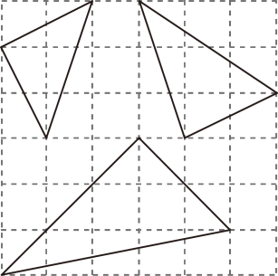
A．0 B．1 C．2 D．3
【变式3-1】（24-25八年级上·福建漳州·阶段练习）如图所示，在$4×4$的正方形网格图中，小正方形的顶点称为格点，$△ABC$的顶点都在格点上，每个小正方形的边长均为1，则$△ABC$的形状描述最准确的是（ ）
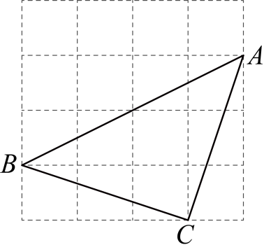
A．直角三角形 B．等腰三角形 C．等腰直角三角形 D．等边三角形
【变式3-2】（24-25八年级上·全国·期中）如图所示的是正方形网格，则$∠MDC−∠MAB=$ $°$（点$A$，$B$，$C$，$D$，$M$为网格线交点）．
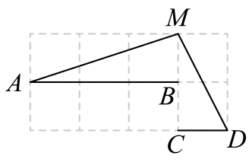
【变式3-3】（2025·河北邢台·模拟预测）图是由小正方形拼成的网格，$A,B$两点均在格点上，$C,D$两点均为小正方形一边的中点，直线$AB$与直线$CD$交于点$E$，则$∠BED=$（ ）
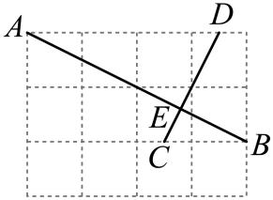
A．$60°$ B．$75°$ C．$90°$ D．$105°$

【题型4 图形上与已知两点构成直角三角形的点】
【例4】点 A（2，m），B（2，m-5）在平面直角坐标系中，点O为坐标原点．若△ABO是直角三角形，则m的值不可能是（ ）
A．4 B．2 C．1 D．0
【变式4-1】已知点$A$的坐标为$\left(3,5\right)$，点$B$在$x$轴上，且$AB=13$，那么点$B$的坐标为 .
【变式4-2】在平面直角坐标系中，点A的坐标为(1，1)，点B的坐标为(11，1)，点C到直线AB的距离为5，且△ABC是直角三角形，则满足条件的C点有( )
A．4个 B．5个 C．6个 D．8个
【变式4-3】点$P$在$y$轴上，$A\left(4,1\right)$、$B\left(1,4\right)$，如果$△ABP$是直角三角形，求点$P$的坐标．

【题型5 利用勾股定理的逆定理求解】
【例5】（24-25八年级下·福建莆田·期中）如图，在$△ABC$中，$∠ACB=90°$，$AC=BC$，$P$是$△ABC$内的一点，且$PB=1$，$PC=2$，$PA=3$，则$∠BPC$的度数为（ ）
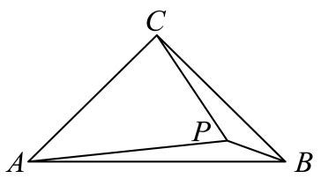
A．$120°$ B．$135°$ C．$140°$ D．$150°$
【变式5-1】（24-25八年级上·浙江衢州·期中）如图，三角形纸片$ABC$的三边长分别为$AC=6$，$BC=8$，$AB=10$，现将边$AC$沿$AD$折叠，使它落在边$AB$上，点$C$与点$E$重合，求$CD$的长．
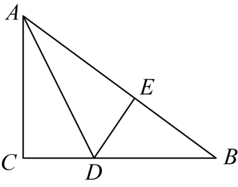
【变式5-2】如图，在四边形ABCD中，AB：BC：CD：DA=2：2：3：1，且∠ABC=90°，则∠DAB的度数是 °．
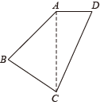
【变式5-3】（24-25八年级下·安徽合肥·期中）如图，在$△OAB$中，$OA=3,OB=4,AB=5,∠OAB$的平分线$AC$交$OB$于点$C$，点$P$，$Q$分别为线段$AC$，边$OA$上的动点．则$OP+PQ$的最小值为（ ）
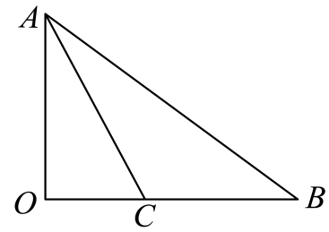
A．2 B．2.4 C．2.5 D．2.6

【题型6 利用勾股定理的逆定理证明】
【例6】（24-25八年级下·山西运城·阶段练习）定义：在$△ABC$中，若$BC=a$，$AC=b$，$AB=c$，且a，b，c满足$ac+a^{2}=b^{2}$，则称这个三角形为“类勾股三角形”．
请根据以上定义解决下列问题：
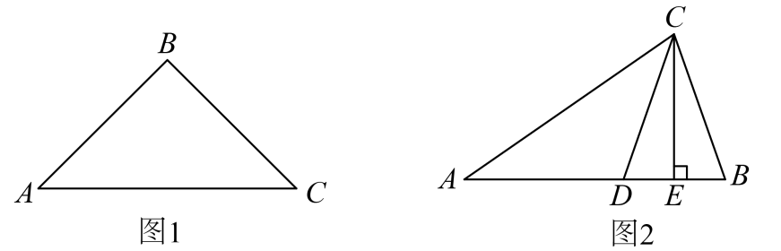
(1)如图1，若等腰三角形$ABC$是“类勾股三角形”，$AB=BC$，$AC>AB$，求$∠C$的度数．
(2)如图2，在$△ABC$中，$∠B=2∠A$，且$∠ACB>∠A$，D是AB上的点，连接CD，满足$AD=CD$，过点$C$作$CE⊥AB$，垂足为$E$．求证：$△ABC$为“类勾股三角形”．
【变式6-1】（22-23八年级下·河南许昌·期中）如图，$△ABC$中，$AB$的垂直平分线$DE$分别交$AC、AB$于点D，E，且$AD^{2}−DC^{2}=BC^{2}$．
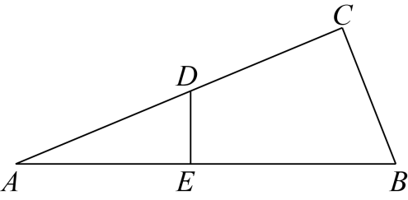
(1)求证：$∠C=90°$；
(2)若$AC=8，BC=4$，求$AD$的长．
【变式6-2】（24-25八年级下·河北唐山·期中）已知$△ABC$的三边$a=n^{2}−1\left(n>1\right)，b=2n，c=n^{2}+1$．
(1)求证：$c$是$△ABC$的最长边；
(2)求证：$△ABC$是直角三角形；
(3)直接写出一组满足$△ABC$的三边长，其中含正整数12．
【变式6-3】（2025·河北邯郸·一模）【问题提出】
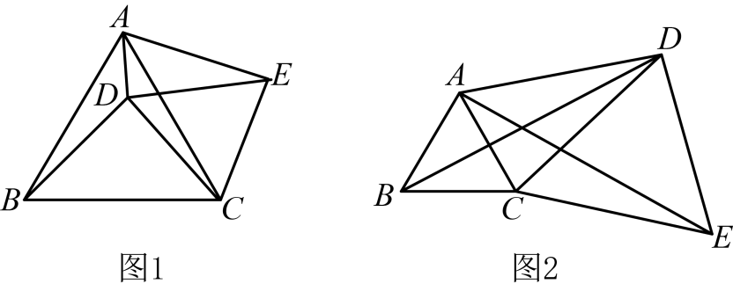
（1）如图$1$，$△ABC$和$△DCE$都是等边三角形，点$D$在$△ABC$内部，连接$AD$，$AE$，$BD$．
$①$求证：$BD=AE$；
$②$若$∠ADC=150°$，求证：$BD^{2}=AD^{2}+CD^{2}$；
【问题探究】
（2）如图$2$．$△ABC$和$△DCE$都是等边三角形，点$D$在$△ABC$外部，若$BD^{2}=AD^{2}+CD^{2}$仍然成立，求$∠ADC$的度数．

【题型7 勾股定理的逆定理实际应用】
【例7】（24-25八年级下·吉林松原·期中）如图，一架无人机旋停在空中点A处，点A与地面上点B之间的距离$AB=20$米，点A与地面上点C（点B、C处于同一水平面上）的距离$AC=25$米，且$BC=15$米．
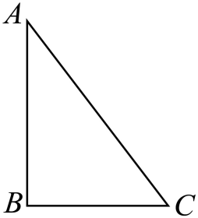
(1)求$∠ABC$的度数；
(2)现这架无人机沿$AB$所在直线向下飞行至点D处，若点D恰好在边$AC$的垂直平分线上，连接$CD$，求这架无人机向下飞行的距离（$AD$的长）．
【变式7-1】（24-25八年级下·江西赣州·阶段练习）如图，某小区的两个喷泉$A$，$B$位于小路$AC$的同侧，两个喷泉之间的距离$AB=25\text{m}$．现要为喷泉铺设供水管道$AM$，$BM$，供水点$M$在小路$AC$上，供水点$M$到$AB$的距离$MN=12\text{m}$，$BM=15\text{m}$．
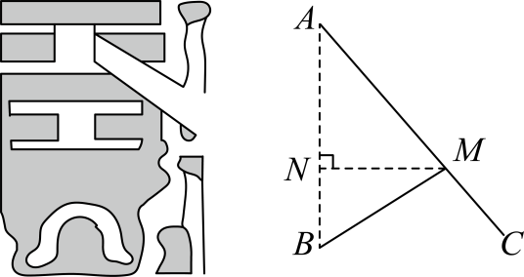
(1)求供水点$M$到喷泉$A$需要铺设的管道长$AM$．
(2)求证：$∠BMA=90°$．
【变式7-2】（24-25八年级上·河南新乡·期末）某运动会以环保、舒适、温馨为出发点，对运动员休息区进行了精心设计．如图，四边形$ABCD$为休闲区域，四周是步道，$AB⊥BC$，中间是花卉种植区域，为减少拥堵，中间穿插了氢能源环保电动步道$AC$，经测量$AB=9$，$BC=12$，$CD=8$，$AD=17$．
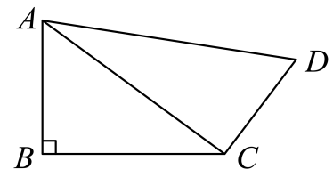
(1)求证：$AC⊥CD$．
(2)求四边形$ABCD$的面积．
【变式7-3】我市夏季经常受台风天气影响，台风是一种自然灾害，它以台风中心为圆心在周围上千米的范围内形成极端气候，有极强的破坏力．如图，有一台风中心沿东西方向AB由点A行驶向点B，已知点C为一海港，且点C与直线AB上两点A，B的距离分别为300km和400km，且$AB=500$km，以台风中心为圆心周围250km以内为受影响区域．
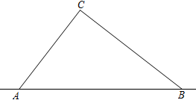
(1)求证：$∠ACB=90°$；
(2)海港C受台风影响吗？为什么？
(3)若台风的速度为40km/h，则台风影响该海港持续的时间有多长？

【题型8 勾股定理及其逆定理的综合求值】
【例8】（24-25八年级下·安徽六安·期中）如下图，学校有一块三角形空地$ABC$，计划将这块三角形空地分割成四边形$ABDE$和三角形$EDC$，分别摆放两种不同的花卉．经测量，$∠EDC=90°，DC=15，DE=20$，$DB=35，AB=40，AE=5$，求四边形$ABDE$的面积．（单位：米）
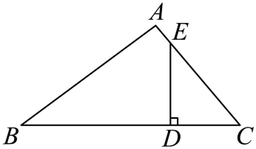
【变式8-1】如图$∠B=90°$，$AB=20$，$BC=15$，$CD=7$，$AD=24$，求$∠D$的度数．
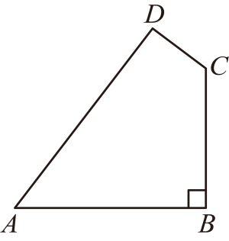
【变式8-2】如图，有一块四边形花圃$ABCD，∠ADC=90°，AD=4\text{m，}AB=13\text{m，}BC=12\text{m，}DC=3\text{m}$，该花圃的面积为 ${\text{m}}^{2}$．
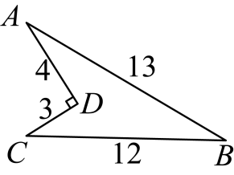
【变式8-3】（24-25八年级下·广西贺州·期中）【阅读与思考】勾股定理神秘而美妙，它的证法多种多样，其巧妙各有不同．在进行《勾股定理》一章学习时，老师带领同学们进行探究活动：如图1，这是用纸片剪成的四个全等的直角三角形（两条直角边长分别为a，$b(b>a)$，斜边长为c）和一个边长为c的正方形，请你将它们拼成一个图形，该图形能验证勾股定理．
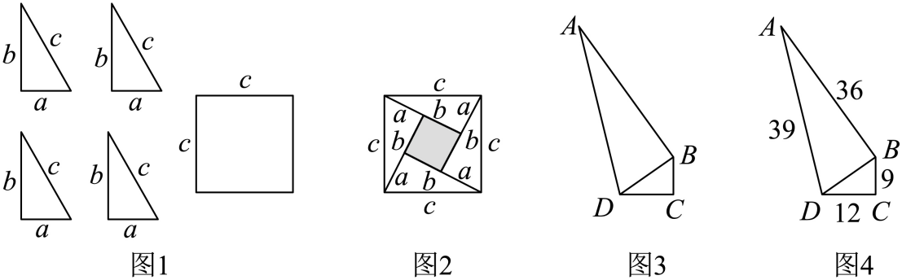
【任务】
(1)如图2，这是小敏同学拼成的图形．请你利用图2验证勾股定理．
(2)一个零件的形状如图3所示，按照规定，零件中$∠ABD$和$∠C$都是直角，才是合格零件．如图4所示，工人师傅测得零件$∠ABD=90°$，$AD=39\text{cm}$，$AB=36\text{cm}$，$BC=9\text{cm}$，$CD=12\text{cm}$，这个零件符合要求吗？请判断并说明理由．

【题型9 利用勾股定理及其逆定理解决无刻度的尺规作图】
【例9】（24-25七年级上·江西抚州·阶段练习）线段$AB$的端点$A$，$B$在$6×6$的正方形网格的格点（网格线的交点）上，请仅用无刻度的直尺在网格中按要求作图．
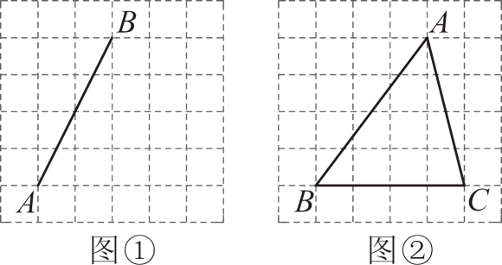
(1)在图①中找出格点$C$，并连接$AC$，$BC$，使$AC^{2}=AB^{2}+BC^{2}$；
(2)在图②中作出$△ABC$的高$CH$，并直接写出$CH$的长为________．
【变式9-1】（2025·山东滨州·模拟预测）如图所示的网格是正方形网格，则$∠PAB+∠PBA=$ （点$A$，$B$，$P$是网格线交点），请只用无刻度的直尺，在如图所示的网格中，画出解决该题的关键思路的连线．
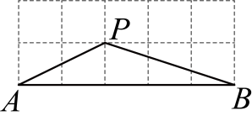
【变式9-2】（24-25八年级上·江西吉安·期末）如图是$4×4$正方形网格，已知格点A，B，请用无刻度直尺按要求作图．
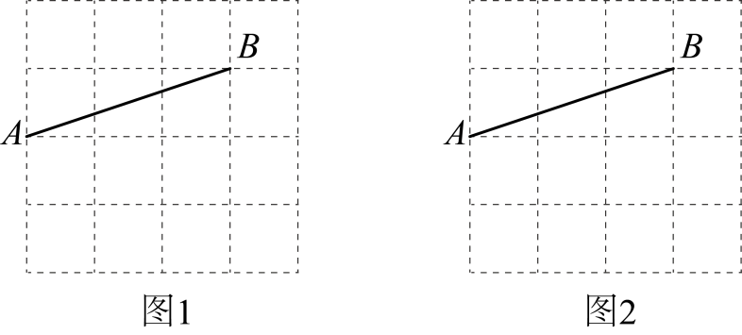
(1)在图1中，以$AB$为腰，作等腰$△ABC$；
(2)在图2中，以$AB$为斜边，作直角$△ABM$，使其面积最小．
【变式9-3】（24-25八年级上·吉林长春·阶段练习）图①、图②、图③是$3×3$的正方形网格，每个小正方形的边长都为1．线段$AB$的端点在格点上．只用无刻度的直尺，在给定的网格中按要求画图，所画图形的顶点均在格点上，不要求写出画法，并保留作图痕迹．
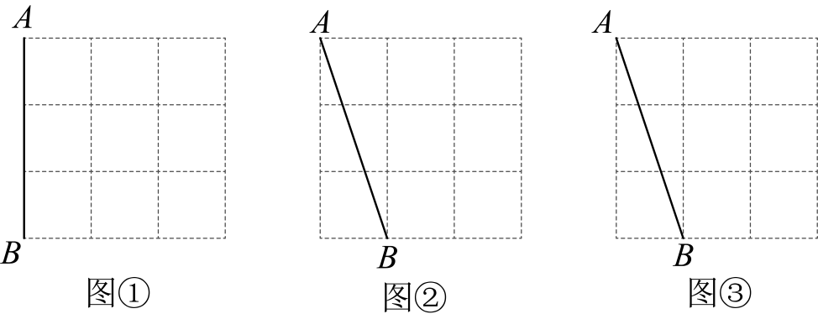
(1)在图①中以AB为直角边画一个直角三角形，使它的面积为3．
(2)在图②中以AB为边画一个等腰三角形，使它的面积为3．
(3)在图③中以AB为斜边画一个等腰直角三角形．

